GPO LAB 6
1/ Création d’une GPO qui permet de désactiver l’accès aux outils de modification de registre pour tous les utilisateurs de domaine :
- Se rendre dans le gestionnaire de serveur, « Outils » « Gestion des stratégies de groupe » :
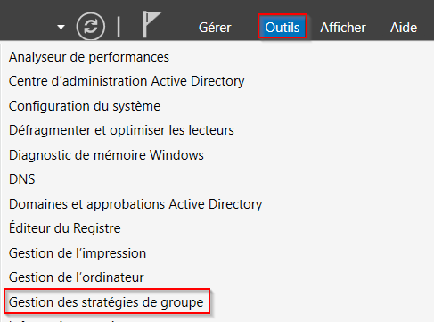
- Créer une nouvelle GPO :
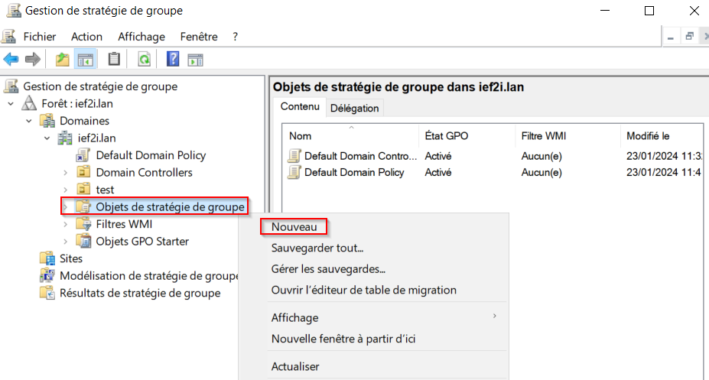
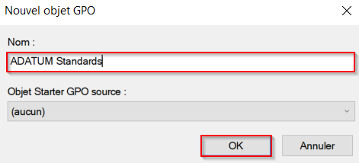
- Editer la GPO :
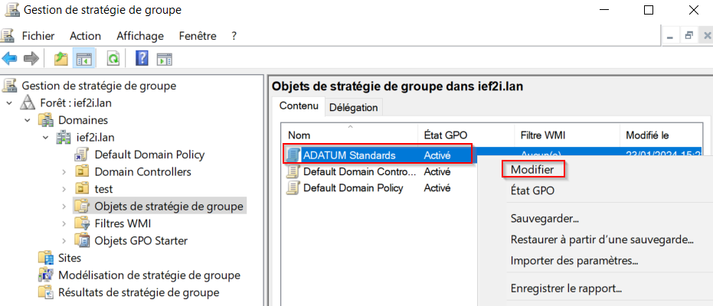
- Aller dans « Configuration Utilisateur » « System » ensuite éditer la règle « Empêche l’accès aux outils de modifications de registre »
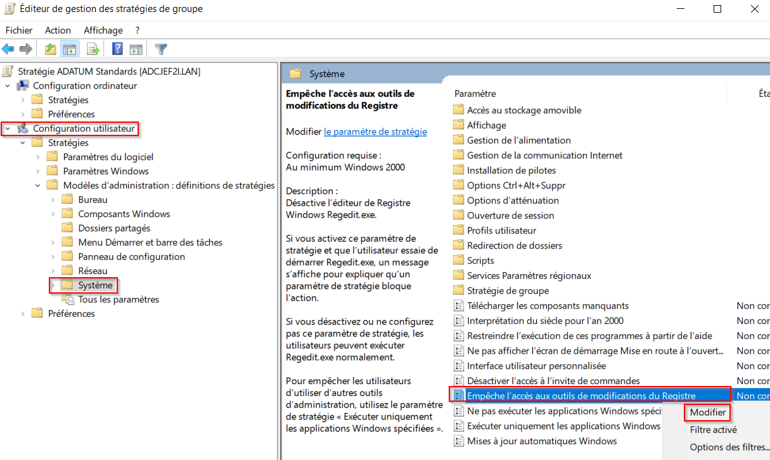
- Cliquer sur « Activer » ensuite valider :
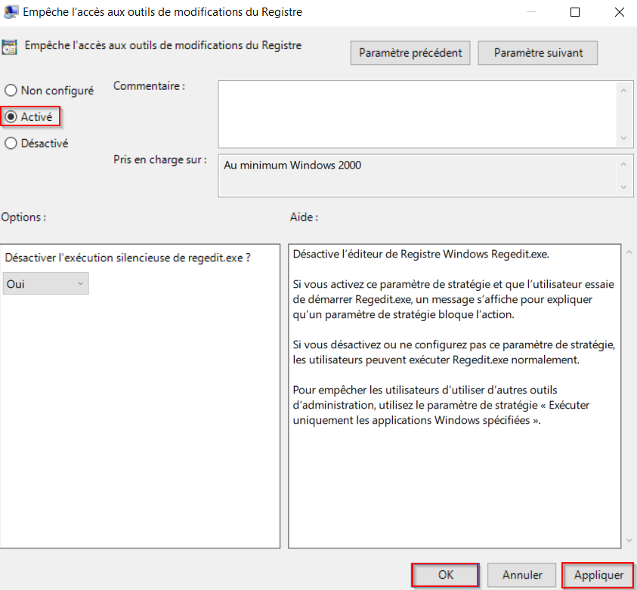
- Revenir sur le menu principal de gestion de stratégie de groupe, faire un clic droit sur le domaine « ief2i.lan » puis cliquer sur « Lier un objet de stratégie de groupe existant », ensuite sélectionner la GPO nouvellement créée :
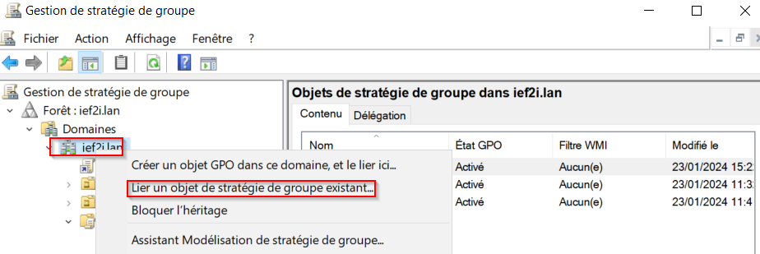
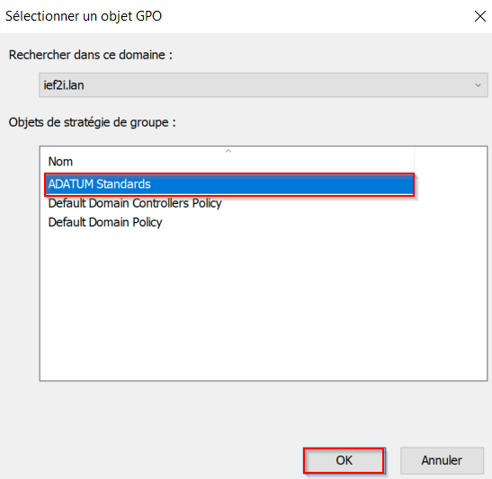
- Mettre à jour la stratégie de groupe :
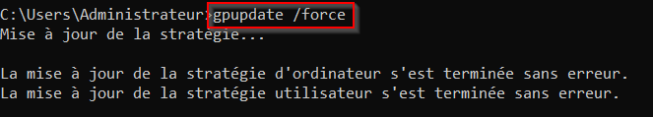
2/ Test de fonctionnement :
- Se connecter sur la machine client qui fait déjà partie du domaine « ief2i.lan » :
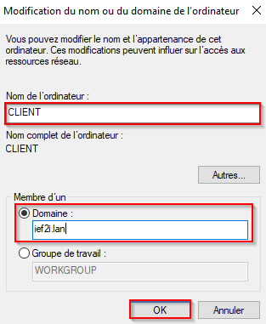
- Lancer l’invite de commande et exécuter la commande « gpupdate /force » pour mettre à jour la stratégie sur le poste client également :
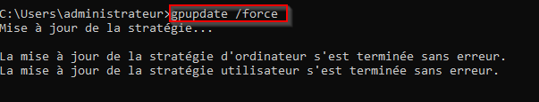
- Tenter maintenant d’exécuter la commande « regedit » depuis le poste client toujours :
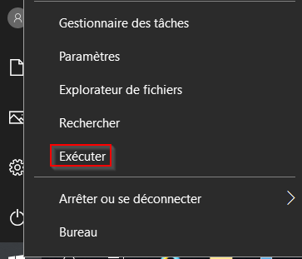
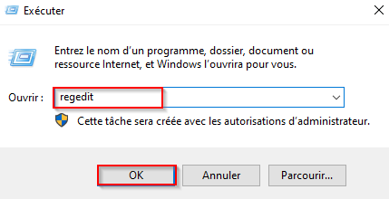
- L’accès a bien été refusé, donc la GPO est bien fonctionnelle :
